Ejercicios Python
Cristian Fabian Tunaroza Rodriguez
Construcción del Software - Centro de Biotecnología agropecuario
Ing. Sistemas Jose Edwin Gonzales

SENA
06 de agosto del 2026

Ejercicio 1
- Crea una variable llamada "gatos" y asígnale el valor 50.
- Crea una variable llamada "comida" y asígnale el valor 0.
- Muestra el contenido de la variable "gatos".
- Modifica el valor de la variable "gatos" por 75.
- Copia el valor de la variable "gatos" en la variable "comida".
- Imprime el valor de las dos variables en una sola línea.
- Modifica el valor de "gatos" por 120 y vuelve a mostrar las dos variables.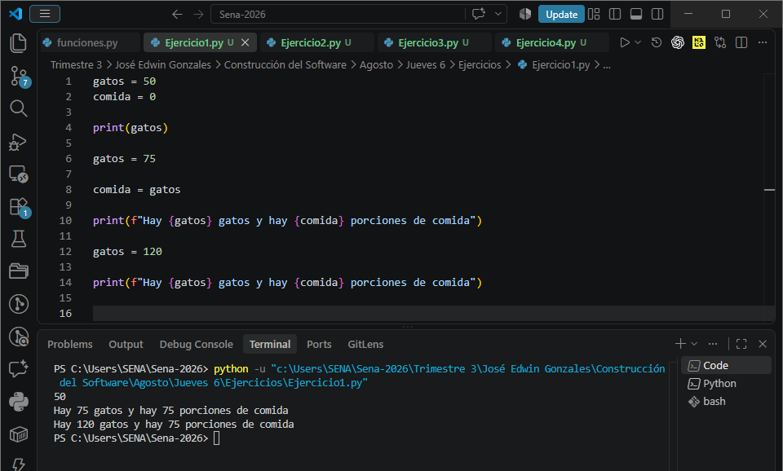

Ejercicio 2
- Escribe las siguientes expresiones y muestra su resultado en pantalla:
4+9 7*6 20-5 25/5
- Coloca los paréntesis en su lugar correspondiente para la expresión:
10 + 5 * 3 de forma que:
a. Se realicen primero las sumas.
b. Se realicen primero las multiplicaciones.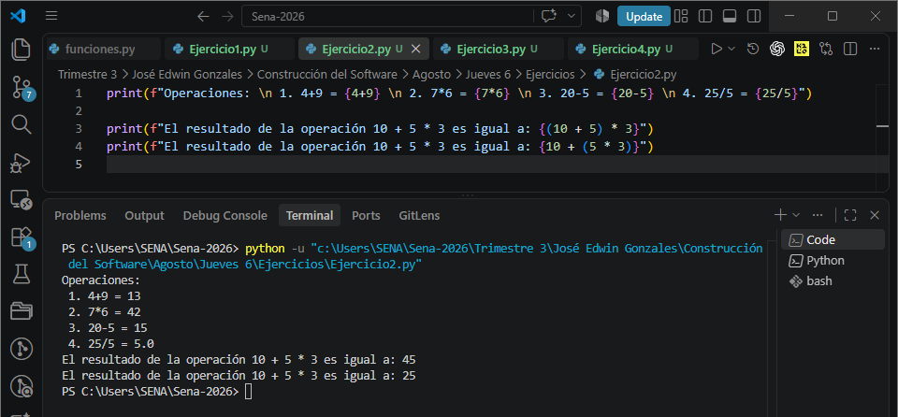

Ejercicio 3
- Escribe la palabra "elefante" dentro de una variable llamada "animal".
- Escribe la palabra "gris" dentro de una variable llamada "color".
- Crea una variable llamada "combinado" donde se almacenen las dos variables "animal" y "color", dando como resultado el valor "elefantegris".
- En la variable "combinado" intercala un espacio en blanco para separar las dos palabras.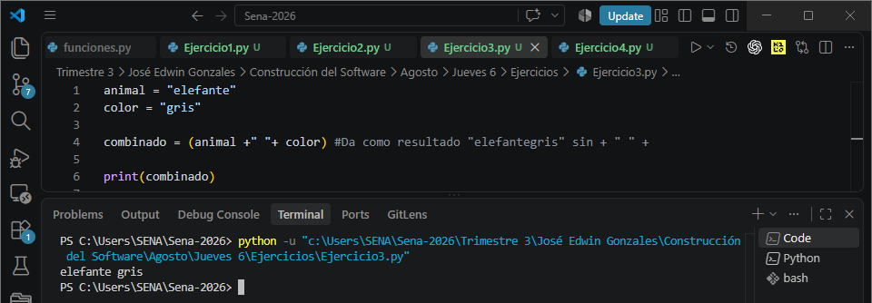

Ejercicio 4
- Muestra la pregunta "¿Cuál es tu ciudad favorita?" al usuario y almacena la respuesta en la variable "ciudad".
- Guarda la primera letra del contenido de la variable "ciudad" dentro de la variable "inicial".
- Dada la variable nombre_completo = "Luis Fernández Gómez", copia solo el apellido "Fernández" en una variable de diferente nombre.